模块一：统计32位二进制的0和1的个数
思路：随机一个32二位的二进制数，然后用always语句，对这个二进制数做一个for循环，统计出现的1的个数，然后32-1的个数得到0的个数。
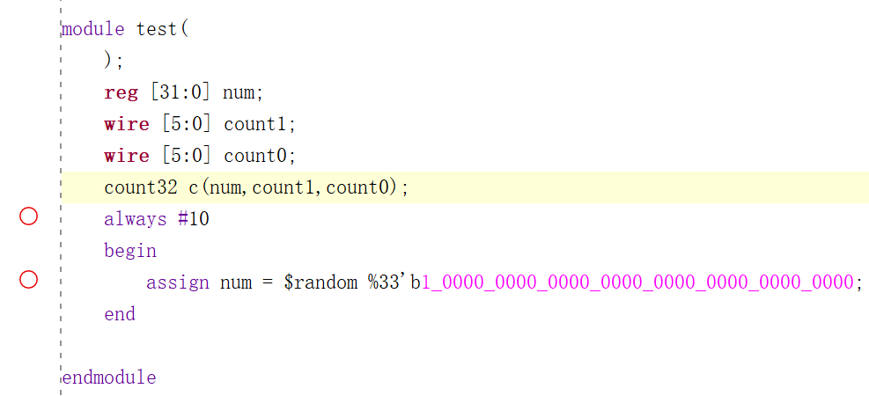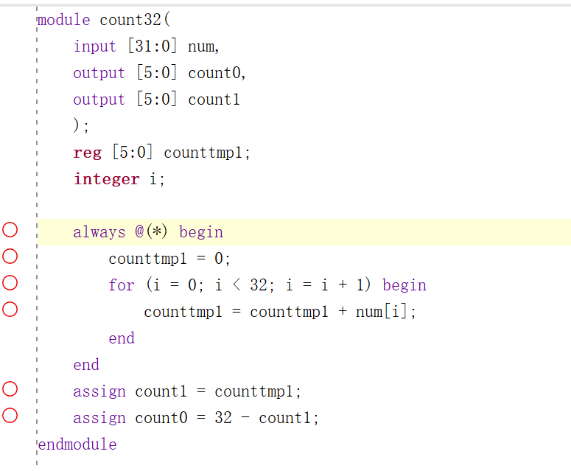
图 1 （右）模块实现代码
图 2 （左）仿真代码

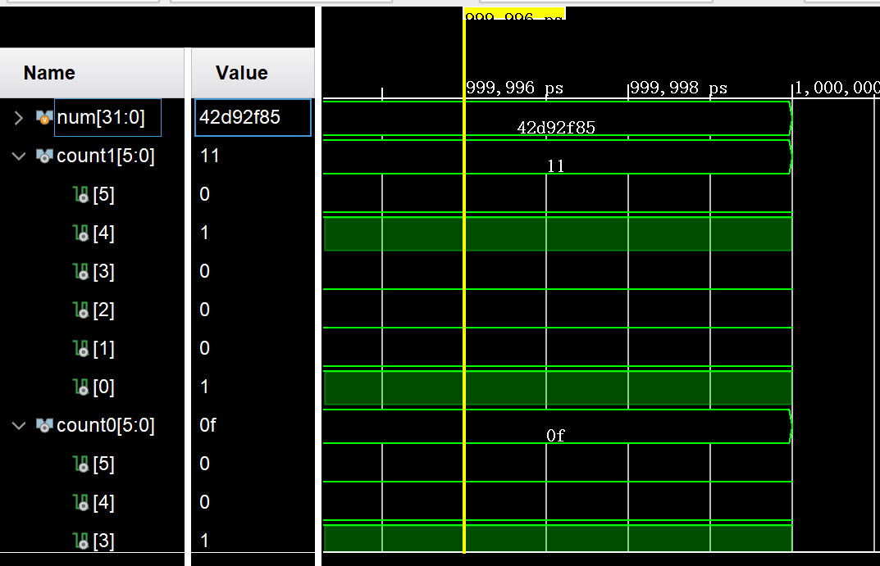
图 3 仿真结果

模块二：十分频器
思路：传入时钟和置位信号，用always检测时钟信号和置位信号（这里均检验上升沿），如果置位信号为1则重置，否则则每次正沿就计数，因为是用了阻塞赋值，所以为4时输出时钟取反。

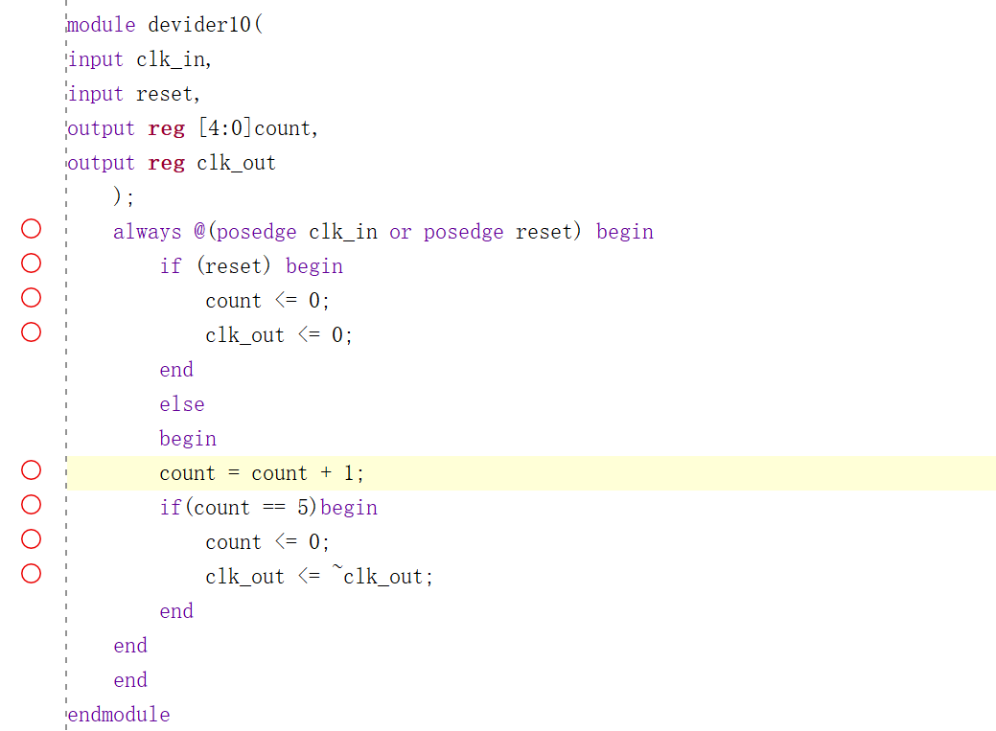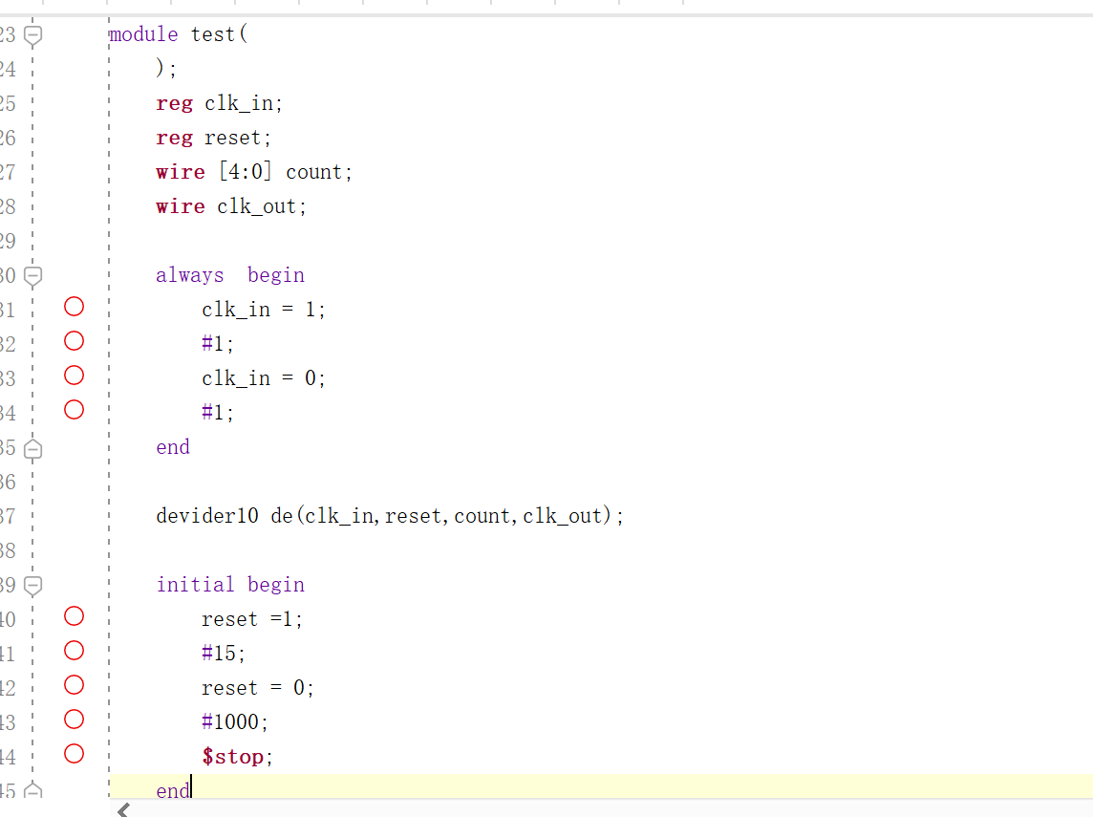
左：模块实现代码；右：仿真代码
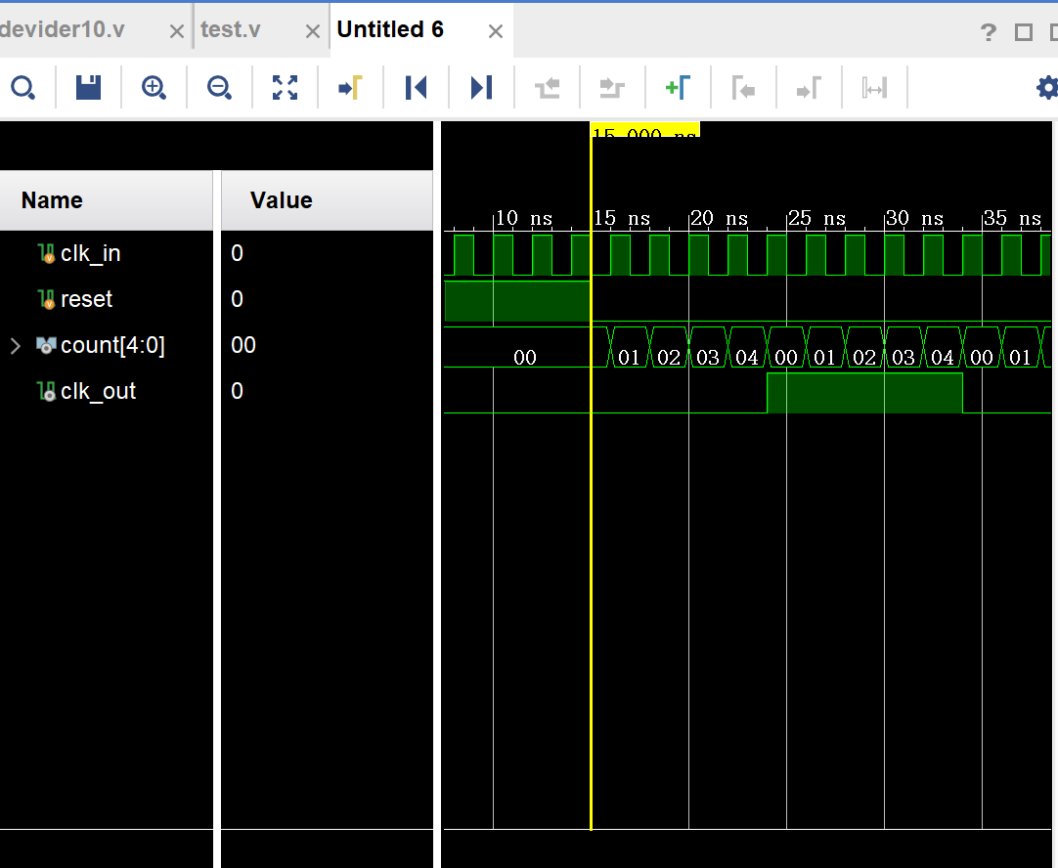
仿真结果图

心得体会
本次实验，首次使用了时钟，对时钟的初始化以及对always语句的使用更加熟练。在实验中还对阻塞赋值和非阻塞赋值有了更加清晰的认识。课上也学习了许多预处理的语句，在第二个模块中也用到了对时间的设定。

